Til samtlige erhvervsskoler
med VVS- uddannelserne

18. november 2009
/KHS

Fremtidig registrering af virksomhedsgodkendelser i EASY- P

Med virkning fra den 1. december 2009 vil EVU – El - og VVS- branchens Uddannelsessekretariat selv registrere godkendelser af virksomheder, inden for VVS- uddannelsen, direkte i EASY - P.

EVU skal fremover stadig have fremsendt kopi af de indgåede registrerede uddannelsesaftaler på VVS- uddannelsen.

Samtidig skal det understreges, at EVU fremover stadig skal have kopi af uddannelsesaftaler, når de omhandler følgende:

- Ophævelse af uddannelsesaftale
- Tillæg ved forlængelse eller forkortelse af uddannelsesaftale (til brug for godkendelse af Det Faglige Udvalg for Vvs-uddannelsen)
- Tillæg ved specialeændring eller nyt fast arbejdssted
- Holdlister på alle svendeprøver

Med venlig hilsen
EVU
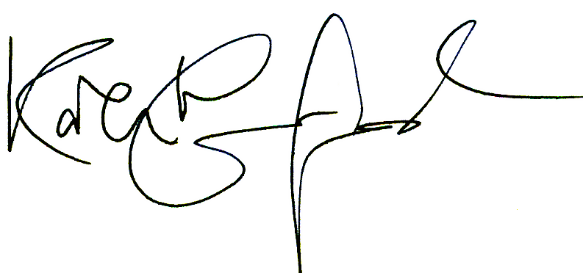

Karen Hornbæk Svendsen
Kontorleder

Direkte nr.: | 36 36 33 93
E-mail: | khs@evu.dk

Til samtlige erhvervsskoler
med elektrikeruddannelserne

18. november 2009

Fremtidig registrering af virksomhedsgodkendelser i EASY- P

Med virkning fra den 1. december 2009 vil EVU – El - og VVS- branchens Uddannelsessekretariat selv registrere godkendelser af virksomheder, inden for elektrikeruddannelsen, direkte i EASY - P.

EVU skal fremover ikke have fremsendt kopi af de registrerede uddannelsesaftaler på elektrikeruddannelsen.

Dog skal det understreges, at EVU fremover stadig skal have kopi af uddannelsesaftaler, når de omhandler følgende:

- Ophævelse af uddannelsesaftale
- Tillæg ved forlængelse eller forkortelse af uddannelsesaftale (til brug for godkendelse af Det Faglig Udvalg)
- Tillæg ved specialeændring eller nyt fast arbejdssted

Med venlig hilsen
EVU

Karen Hornbæk Svendsen
Kontorleder

Direkte nr.: | 36 36 33 93
E-mail: | khs@evu.dk

